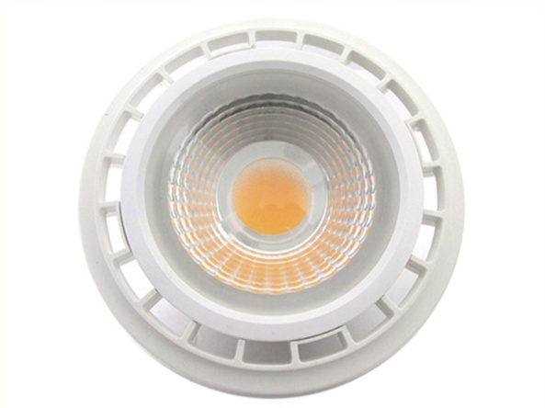
SCHEDA TECNICA FARETTO AR111 COB SILAMP

CODICE ART. | L16-15W-AR111
- CORPO ILLUMINANTE | Lampada AR111 per uso commerciale
- DIMENSIONE | (mm) 111x66,5
- PESO | (kg) 0,22
- DISSIPATORE | Alluminio con stampaggio a freddo puro al 99,9%
- GRADO DI PROTEZIONE | IP20
-SPECIFICHE ELETTRICHE
- POTENZA | (W) 15
- TENSIONE | (V) DC 230 V
- GAMMA DI FREQUENZA | (Hz) 50-60
- FATTORE DI POTENZA | /
-SPECIFICHE OTTICHE
- ANGOLO DEL FASCIO | 80°
- FLUSSO LUMINOSO (lm) | 1400 - 1500
- INDICE DI RESA CROMATICA (CRI) | > 85
- MARCA | SILAMP
- TIPO DI LED | COB
- NUMERO DI LED | 1
- EFFICIENZA DEL LED | (lm/W) 100 – 110
ALTRO
- TEMPO DI ACCENSIONE | (s) < 0,5
- NUMERO DI ACCENSIONI | > 100.000
- VITA MEDIA | (h) > 20.000
- CLASSE ENERGETICA | A+  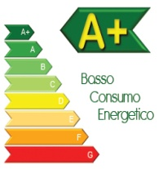
- CERTIFICAZIONI | CE, ROHS


Lampada Faretto Faro Led Da Incasso AR111 COB G53 220V 15W 4200k luce naturale 4200K Di Marca Silamp.
La luce emessa è paragonabile a incandescenza e alogene prodotti e può essere utilizzato sia per la distanza e distanza ravvicinata luce direzionale. Ciò che rende speciale è che i LED raggiungono il loro luminosità con fino al 83% in meno di energia rispetto alle lampadine che sostituiscono, e durano fino a 50.000 ore. Essi sono conformi alla normativa RoHS e al 100% privo di mercurio.
Curva fotometrica:
